Projet 4

Page principal : MeetingActivity :

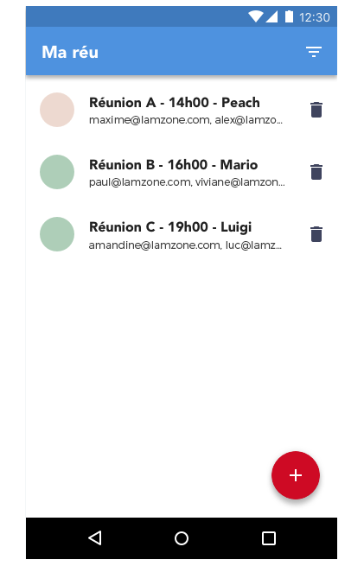
Cadrage du projet
● Liste des réunions comprenant :
○ l’heure de la réunion ;
○ le lieu de la réunion ;
○ le sujet de la réunion ;
○ la liste des participants (adresses mail).
● Ajout d’une réunion.
● Suppression d’une réunion.
● Filtre des réunions par date ou par lieu.
● Gestion de l’affichage responsive sur toutes les tailles de téléphone et de tablette
Android, en modes portrait et paysage.
● Application supportant Android 5.0 (API21) et ses versions supérieures.

Réflechir à la façon de filtrer

Au click sur le FAB Boutton : lancement de BookingActivity :
Activity avec pour layout un tablayout pager adapter, recyclerview ou grid view ?

recyclerviewAdapter, un pageradapter , un fragment pour les 5 jours de la semaine (ajouter un parametre Int position à fragmentBooking newInstance(int position) et faire passer la position grâce à un Bundle. avec pour layout une grid view avec les heures de 8h00 à 22h00 à la verticale et à l'horizontal les 10 salles de réunions. Au clic sur la colone correspondant à une salle proposition de programmer une réunion par défaut à 45 minutes à partir de l'horaire de la ligne correspondante (exemple si ligne = 9h00 booker par défaut de 9h00 à 9h45 ) il faut ensuite proposer la modification d'horaire (IMPOSSIBLE DE CHEVAUCHER DES REUS DANS LA MEME SALLE) un autre champs pour ajouter le sujet de la rénion et un champs proposant une liste de mail pour ajouter les participants. Un bonton valider pour booker la réunion. (Prendre exemple sur google angenda)

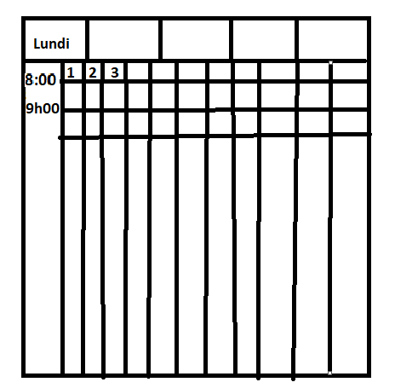
Affichage couleur des horaires booké

